- 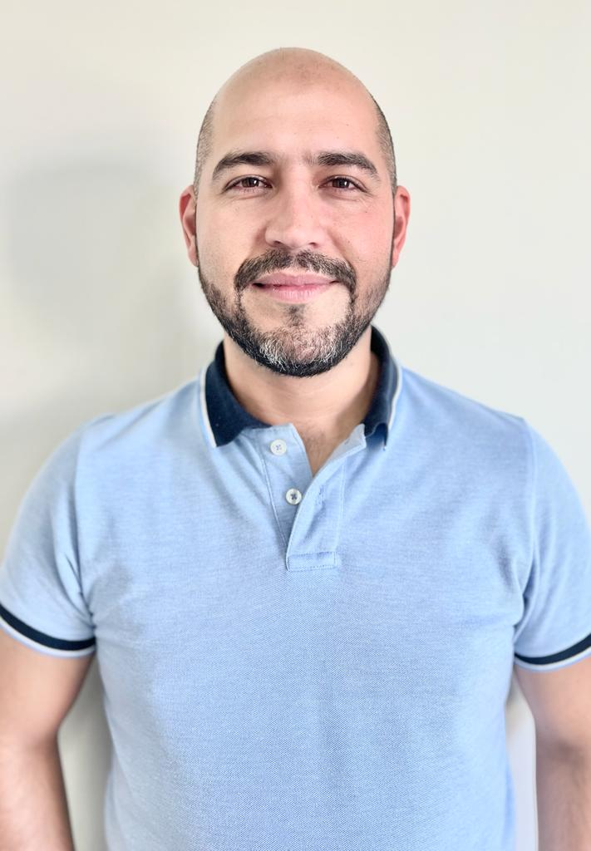
Objetivo
Como profesionista cumplir con todas y cada una de mis encomiendas asignadas, como persona superar los retos que día con día se me presenten en la vida para siempre hacer el bien común.

EDGAR FLORES SANDOVAL

Técnico en Administración.

Centro De Bachillerato Tecnológico industrial y de servicios 89.

Contador Público.

Universidad Juárez del Estado de Durango- Facultad de Economía, Contaduría y Administración.

Habilidades
- Liderazgo
- Organización
- Capacidad de gestión
- Iniciativa
- Relación laboral
- Sentido de responsabilidad
- Manejo de sistemas
- Honestidad

EXPERIENCIA LABORAL
- Colegio de Estudios Científicos y Tecnológicos del Estado de Durango.
SubDireccion Administrativa. Organización, planeación y programación de los departamentos de Recursos Materiales, Recursos Humanos y Recursos Financieros, así como seguimiento a programas federales. Diciembre 2022/ Enero 2023.
- Instituto Estatal del Deporte
Encargado del Departamento de Compras. Organización, planeación y programación de abastecimiento de requisiciones de las diferentes áreas de acuerdo a sus necesidades. Así como el control de interno de utilización de créditos a proveedores. Marzo/ Septiembre 2022.
- Secretaria de Contraloría del Estado de Durango
Auditor en la en la Dirección en el Departamento de Control y Evaluación, fungiendo como enlace entre la SECOED y la Auditoria Superior de la Federación con la finalidad de salvaguardar y hacer llegar la información de Auditorias en Tiempo y Forma. Abril/Noviembre 2020.
- Universidad Juárez del Estado de Durango
Promotor Deportivo del Centro de Desarrollo del Deporte Universitario con la finalidad de dar a conocer la oferta deportiva que brinda CEDDU el ciclo académico.2018/Actual
Oficial Contable en el Centro de Desarrollo del Deporte Universitario-UJED encargado de comprobación de gastos y de presupuestos entre ellos Etapa de Regional de Universiada 2018, organizada por el Consejo Nacional del Deporte de la Educación en la que participo como sede del evento la UJED. Coordinador de logística de las delegaciones deportiva de la UJED de Juegos Deportivos Nacionales de la Educación Media Superior (JUDENEMS) y Universiadas Regional y Nacional (CONDDE).2015/2018
- Despacho Duarte Carranza
Auxiliar contable en el Departamento de Contabilidad en Despacho Duarte Carranza S.C. Marzo/Septiembre 2013.
- Grupo Garza Limón
Auxiliar de Comprasen el Departamento Compras en la empresa Grupo Garza Limón Junio/Septiembre 2012.
CURSOS TOMADOS
- Curso de Karate- Do, con Grado de Cinto Negro Primer Dan
- Curso-Taller “Cerrando Ciclos”Noviembre del 2011valor curricular de 10 hrs.
- Curso “CONTPAQ i, NIVEL BASICO” mayo del 2012 valor curricular de 10 hrs
- Curso de Titulación “Finanzas Personales” Octubre del 2013 valor curricular de 40 hrs.
- Curso “REGIMEN DE INCORPORACION FISCAL” marzo del 2014 validez para norma de educación profesional continua con valor de 4 puntos.
- Curso-Taller “Armonización de la reglamentación secundaria con lente de género, a propósito de la Ley Orgánica de la UJED” septiembre del 2015 duración de 10 horas.
- Capacitación de “Actualización de la norma ISO 9001:2015” julio del 2017 duración de 5 horas.
- Curso de comprobación y elaboración de Memoria Técnica de los Eventos Regionales de Universiada organizados por el Consejo Nacional de Deporte de la Educación (CONDDE) marzo del 2018, duración de 6 horas.

